BrainCo Revo2 智能仿生灵巧手FAQ

Q1：Revo 2简介
- 2019年BrainCo智能神经义肢产品上市，主要用于截肢残疾人的假肢手使用。用户通过脑机接口技术可以自由控制手指运动，完成日抓握，捏取，提重物等动作。
- 经过6年多的量产商用和迭代，2025年4月，BrainCo Revo2灵巧手上市；
- Revo 2 灵巧手是6自由度灵巧手，主打仿生，轻量，稳定性和高抗冲击性。目前已经广泛应用于人形机器人和机械臂适配。
- Revo 2 在线文档
（含介绍资料+技术文档，如软件下载，上位机使用，SDK等）
https://www.brainco-hz.com/docs/revolimb-hand/revo2/parameters.html （重要）

Q2：Revo 2灵巧手有几个SKU/版本？
- 目前有3个版本：基础版、进阶版和触觉版，
- 主要差别在于电压支持范围、通讯接口以及是否配备触觉传感器
①电压支持范围：基础版12-28V，进阶和触觉版12-64V
②通讯接口：基础版485/CANFD, 进阶版和触觉版485/CAN
FD/EtherCAT
③是否配备触觉传感器：只有触觉版配备
- 每个版本分为左右手，根据需求选用

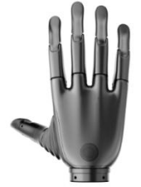
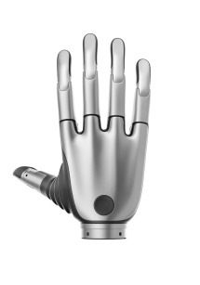
Q3：Revo 2灵巧手的尺寸和材质参数是什么？
- 高度160mm, 重量383g,
- 颜色：深空灰、流光银（批量订单可支持颜色定制）
- 材质：主体材料：航空铝；手掌内部材料：可食用硅胶；

Q4：Revo 2灵巧手有几个自由度？几个关节？如何分布？
- 6个电机，大拇指两个，其他手指各一个。
- 11个关节（6个电机驱动主动自由度+5个连动的被动自由度）。
- 大拇指2个主动自由度（大拇指2个电机驱动主动自由度+1个连动的被动自由度），其他四指各1个主动自由度（四指各1个电机驱动主动自由度+1个连动的被动自由度）
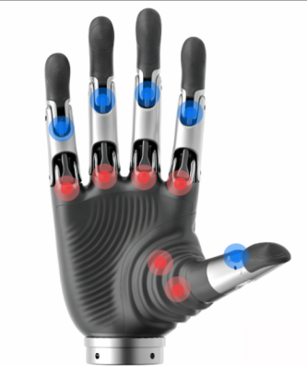
Revo2自由度示意图

Q5：Revo 2 仿生结构指的是？
- 外观仿生，性能仿生
- 指尖指纹：一方面外观更加接近人手，另一方面在抓取细小，柔软，不规则物体的时候有更好的摩擦力，抓握更加牢固。
- 包络结构：思路是让机械手像人手抓握那样，先五指协同卷曲合拢，碰到物体后不硬顶，而是让受阻的指节顺势停住、其余指节继续弯曲，沿物体外形逐节贴合，最后拇指与四指及掌心共同收拢，把物体稳稳包住，容错高、通用性强，在非结构化环境中也能稳定作业。

Q6：Revo 2 驱动方式是？
- 高性能空心杯微型电机（有刷）驱动

Q7：灵巧手传动方式是什么？
- 蜗轮蜗杆+连杆传动

Q8：Revo 2灵巧手负载能力如何?
- （实测数据）单手（五指）主动握力5KG，单手承载20KG，单指捏力15N

Q9：Revo 2灵巧手承重较大的原理说明：
- 可靠性的结构设计，高性能航空铝合金CNC加工，保证了整手结构的可靠性和稳定性；采用蜗轮蜗杆自锁结构，在锁定后由结构件承载，电机不工作，实现了低功耗、高负载；

Q10: 超出承重最大值后，产品会坏吗？
- 我们单手负载20kg，超过了现有机械臂的承载能力；一般人手臂的负载也在20kg以内，所以实际工况一般不会超过20kg; 在一些摔倒或者撞击情况下，灵巧手主体结构也不容易损坏，可能出现外壳损坏。

Q11：Revo 2 产品运动速度和控制精度多少？
- 单手开合速度0.65s（0.65s是指一个开或者一个合的动作，可定制高速版支持更高的开合速度）
- 操作精度0.1° (重复角度精度）

Q12：支持哪些通信协议？
- 产品支持485/CAN FD/EtherCAT端口，支持Modbus-RTU协议，具备完善二次开发SDK，支持python/C进行二次开发，支持ROS开发；
- 有实际需求，可根据合作方进行深度配合和订制

Q13：Revo 2的电流和电压要求是怎样的？
- 支持宽电压供电：基础版12~28V 进阶版和触觉版12-64V
- 额定电压：基础版24V，进阶版和触觉版48V
- 峰值电流：10A ；额定电流5A；额定功率60W

Q14：灵巧手接机器人或者机械臂，还需要外接电源吗？
- 无需外接电源，直接连接机械臂末端提供的输出接口，同时供电和信号传输

Q15：链接到机械臂使用，是否可以完成指定的动作？
- 通过串口协议可以控制灵巧手每个自由度的位置、速度和电流，可以实现任意手势和动作组合。

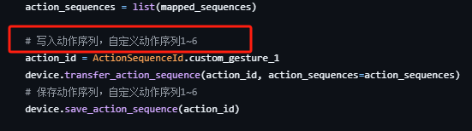
Q16：自定义动作序列支持几组：
- 目前自定义动作序列（手势）最多支持6组，每组最多32步；
- 同时我们内置6种默认手势

Q17：包装箱里线束的作用和线束引脚定义
- 该线束为灵巧手与机器人/机械臂连接的通讯连接线
- 两侧的红线和黑线分别是电源线和地线，中间红色是485A/CANH , 白色是485B/CANL
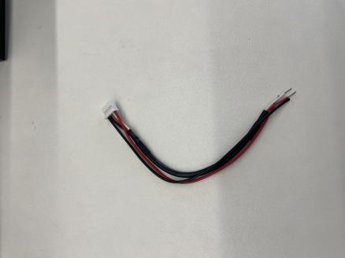

Q18：发货包装清单？
- 外纸箱
- 灵巧手 *1
- 通讯连接线 *1
- 24V 120W电源适配器 *1（选配）
- USB2.0转485 串口转换器+调试线 *1（选配）
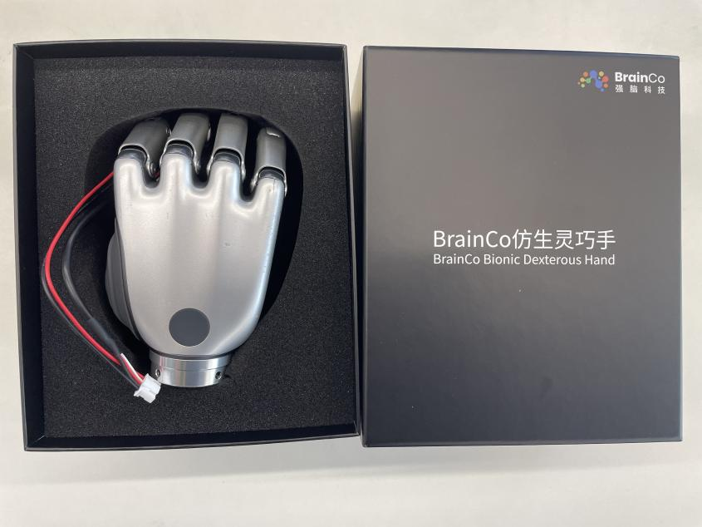

Q19：外箱尺寸
- 外箱尺寸：148*178*105mm

Q20: 是否可以做数据采集？
- 支持现有视觉遥操作或者动捕手套做数据采集

Q21：遥操作手套是否可以适配？
- 目前没有量产的需求，大部分是实验室测试使用，如有采购需求，可以适配；

Q22: Revo 2使用寿命是多久？
- 目前优化中

Q23: 保修时间多久？
- 保修1年，1年内非人为破坏可以维修

Q25：可以搭配脑机臂环使用，来操作机器人灵巧手吗？
- 可以实现，目前已经有成功交付案例。但可能需要具体的需求进行适配，并收取一定的定制开发费用。

Q26：防尘防水等级
- IP22

Q27：手背按键的作用
- 长按5秒可以恢复出厂设置，短按五指张开/手动复位，双击（短按两次）五指握拳即装箱手势。手背灯显示了灵巧手工作状态，如绿灯常亮为正常工作、青灯常亮为OTA升级中，红灯常亮为异常出现等等

Q28：Revo2基础版灵巧手支持CANFD和Modbus-RTU协议切换，怎么通过拨切换？拨码开关在哪个位置？
- 拨码开关在手腕下方，需要拆开手腕盖，拨到CANFD一侧为CANFD协议，拨到Modbus-RTU一侧为Modbus-RTU协议。

Q29：关于EtherCAT协议，Revo2 Pro版和触觉版是否支持EtherCAT CoE以及pdo控制？
- 可以支持

Q30：Revo2灵巧手的通讯频率
- 二代手通讯频率可以到100Hz以上, 485/CANfd最大通讯频率可以到500Hz，EtherCAT可以到1kHz。

Q31：Revo 2 灵巧手SDK是否支持不同的canfd发送设备（比如zlg canfd等），canfd发送和接收数据函数需要通过回调注册进去吗？
- 不同CANFD设备是支持的，自行实现CANFD读写回调即可

以下问题为触觉版本相关：
Q1：Revo 2触觉传感器用的什么方案？
电容式传感器方案（根据实际情况调整配置）

Q2 主要包含哪些传感器模块？
- 指尖触觉传感器，电机高精度编码器、高精度电流传感器；

Q3：触觉版在结构和其他参数指标有区别吗？
- 基本不改变原参数
- 结构和基础参数不变化，主要区别是指尖替换为触觉感知模组，可以实现多维度触觉反馈。

Q4：触觉反馈包括哪些？
- 压力，摩擦力，受力方向，接近距离，表面材质感知等

Q5：力分辨率是多少?
- 0.1N，最高可达0.01N

Q6：触觉量程是多少？
- 0-25N

Q7: 接近距离感知的范围是？
- 0-1cm

Q8：接近觉的原理是什么？
- 基于电容场效应原理，三维电极之间形成一个对外扩散的电磁场，当不同物体介入到电磁场时（非接触），由于物体不同于空气的介电常数引起电容变化，形成接近觉。

Q9：表面材料感知原理？
- 在特定场景下，由于不同物体的介电常数差异性很大，通过一些学习和算法，实现物体的材质实别

Q10：法向力和切向力感知原理？
- 内部三维球形的力感知结构结合底部的电极阵列，实现高灵敏的法向力和切向力的感知

Q11: 接近觉返回的信号是什么？
- 是一个和接近距离正相关的信号，距离越近数值越大，最大识别距离在1-2cm

Q12: 触觉采样频率是多少？
- ≥50hz

